

**TÀI LIỆU DÀNH CHO GIẢNG VIÊN**

**QUẢN LÝ THỦ TỤC HÀNH CHÍNH**

**Áp dụng cho quản trị hệ thống**

*Phiên bản OpenCPS v1.5*

MỤC LỤC

I. Nội dung buổi học 3

***1.*** ***Phân tích thủ tục hành chính*** 3

***2.*** ***Giới thiệu Opencps hỗ trợ dịch vụ công mức 2*** 3

***3.*** ***Bài tập thực hành*** 3

II. Giới thiệu Opencps hỗ trợ DVC mức 2 4

2.1 Quản lý danh sách thủ tục hành chính 4

2.2 Quản lý biểu mẫu 8

2.3 Quản lý lĩnh vực thủ tục 10

2.4 Quản lý cấp hành chính 11

2.5 Quản lý tổ chức cán bộ 12

2.5.1. Tạo tổ chức 12

2.5..2. Tạo cán bộ 13

III. Bài tập thực hành 16

I. Thành phần hồ sơ 17

1. Công tác chuẩn bị 17

2. Nội dung giảng dạy 17

II. Quy trình tin học hóa 20

1. Công tác chuẩn bị 20

2. Nội dung giảng dạy 20

III. Phụ lục 25

1. Mẫu hồ sơ 25

2. Thành phần hồ sơ 25

3. Mẫu file bước xử lý 25

4. Thao tác xử lý 26

# I. Nội dung buổi học

## ***Phân tích thủ tục hành chính***

## ***Giới thiệu Opencps hỗ trợ dịch vụ công mức 2***

* Quản lý thủ tục hành chính
* Quản lý biểu mẫu
* Quản lý cấp quản lý thủ tục hành chính
* Quản lý lĩnh vực thủ tục
* Quản lý tổ chức cán bộ

## ***Bài tập thực hành***

# II. Giới thiệu Opencps hỗ trợ DVC mức 2

* Xem/thêm/sửa/xóa cấp quản lý thủ tục hành chính trong bảng danh mục
* Xem/thêm/sửa/xóa lĩnh vực thủ tục trong bảng danh mục
* Xem/thêm/sửa/xóa thủ tục hành chính
* Lọc thủ tục hành chính theo các theo phân nhóm cấp quản lý thủ tục hành chính và lĩnh vực thủ tục
* Tìm kiếm thủ tục hành chính theo từ khóa fulltext
* Xem/thêm/sửa/xóa mẫu đơn, tờ khai (upload file)

### 2.1 Quản lý danh sách thủ tục hành chính

Từ file thủ tục hành chính đã được phân tích ra dữ liệu, các bước cấu hình như sau:

Danh sách thủ tục hành chính:

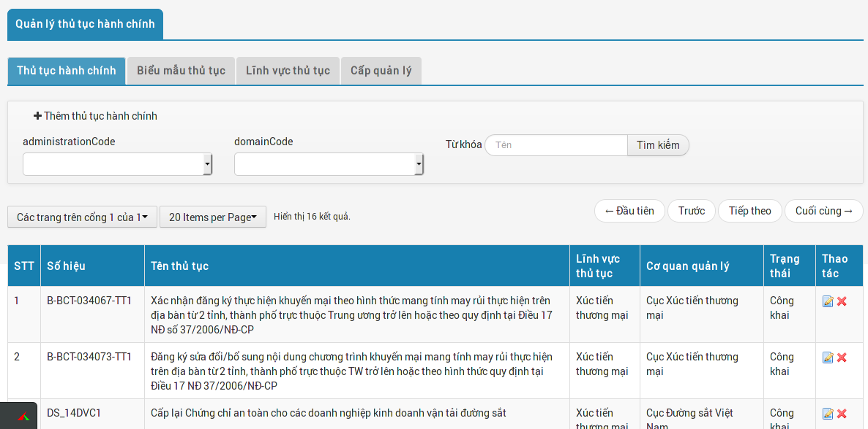

**Thêm thủ tục hành chính:**

Bước 1: Click vào nút **[Thêm thủ tục hành chính]** màn hình hiển thị như sau:

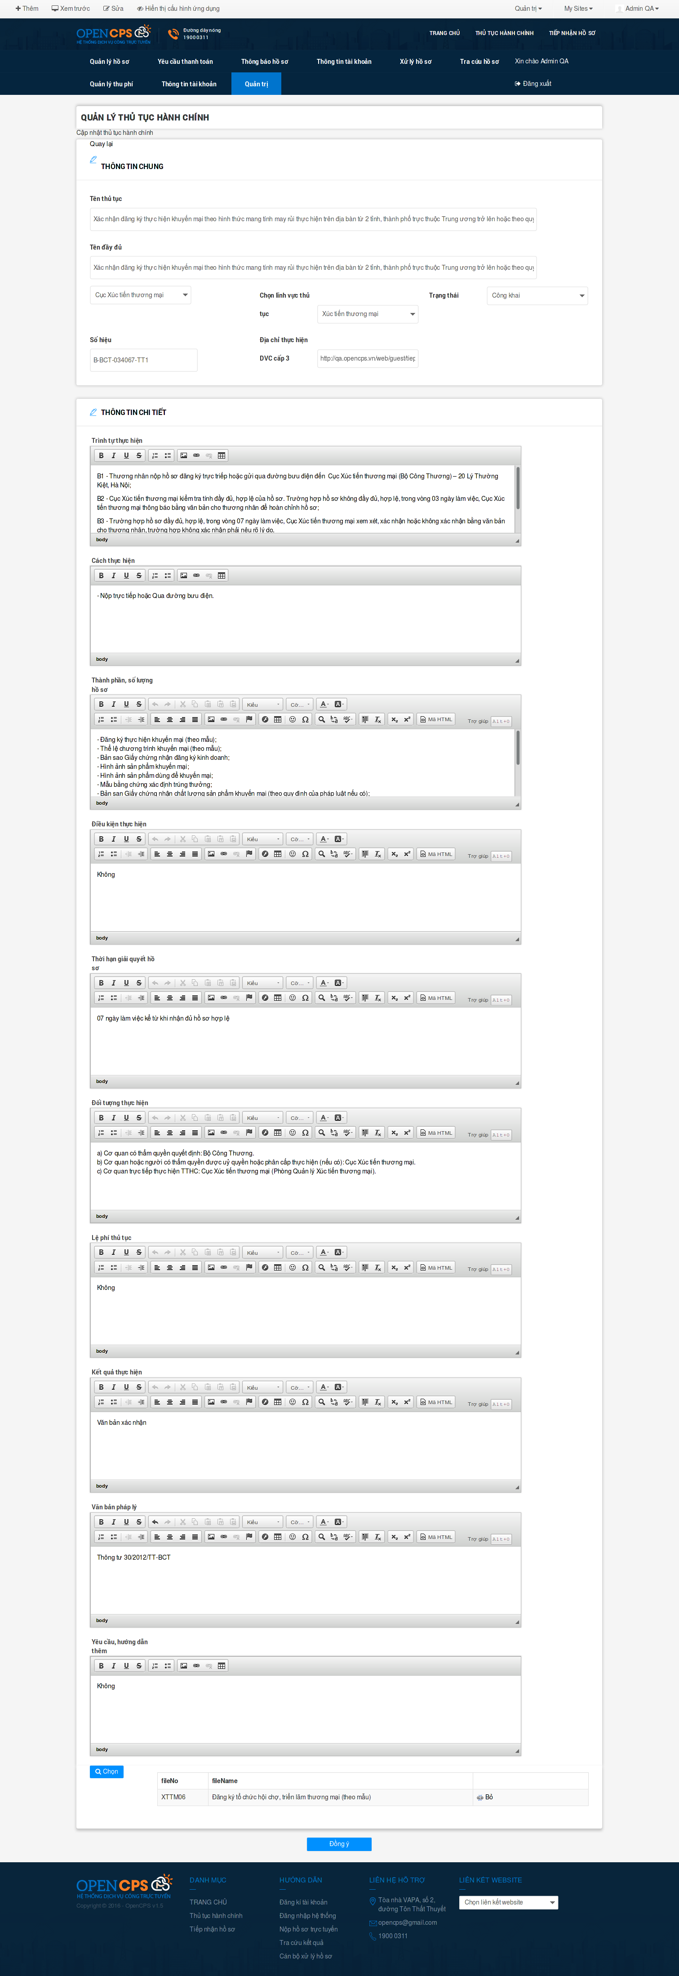

Màn hình cập nhật thông tin chi tiết thủ tục hành chính bao gồm:

- Thông tin chung:

* Tên thủ tục
* Tên đầy đủ
* Cấp quản lý thủ tục hành chính
* Lĩnh vực thủ tục
* Trạng thái thủ tục (công khai, hết hiệu lực, bí mật)
* Số hiệu TTHC

- Thông tin chi tiết:

* Trình tự thực hiện
* Cách thức thực hiện
* Thành phần hồ sơ, số lượng
* Điều kiện thực hiện
* Thời hạn giải quyết hồ sơ
* Đối tượng thực hiện
* Phí, lệ phí thủ tục
* Kết quả thực hiện
* Văn bản pháp lý
* Chọn biểu mẫu thủ tục

Bước 2: Chọn thủ tục biểu mẫu thủ tục

Quản trị click vào nút **[Chọn]** màn hình hiển thị popup chọn biểu mẫu thủ tục như sau:

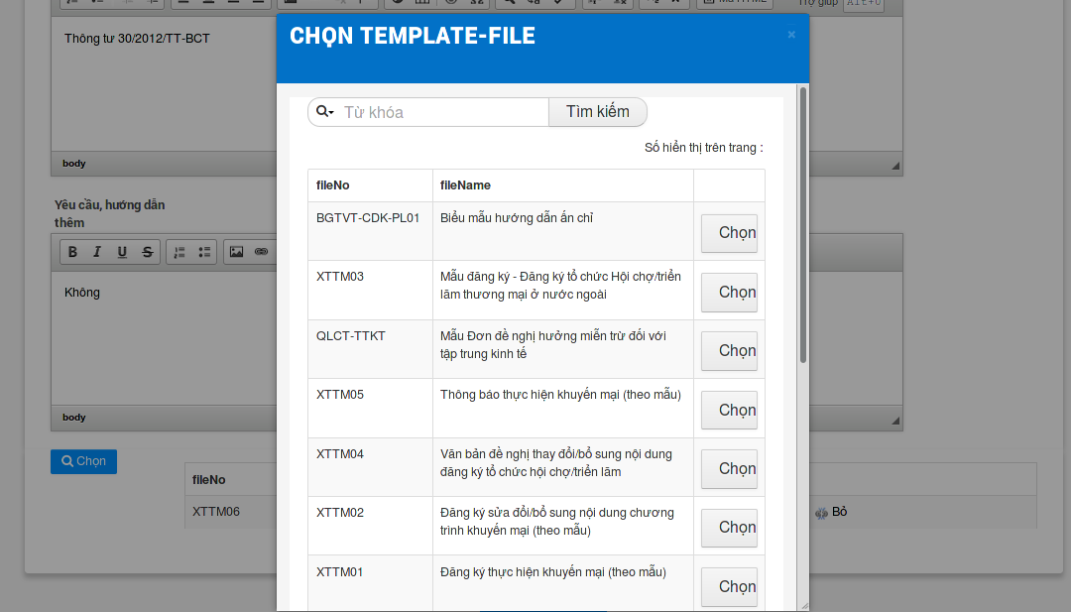

Quản trị chọn các biểu mẫu dùng cho thủ tục này.

Bước 3: Nhập đầy đủ các thông tin, sau đó click [**Đồng ý]**

### 2.2 Quản lý biểu mẫu

Danh sách biểu mẫu thủ tục:

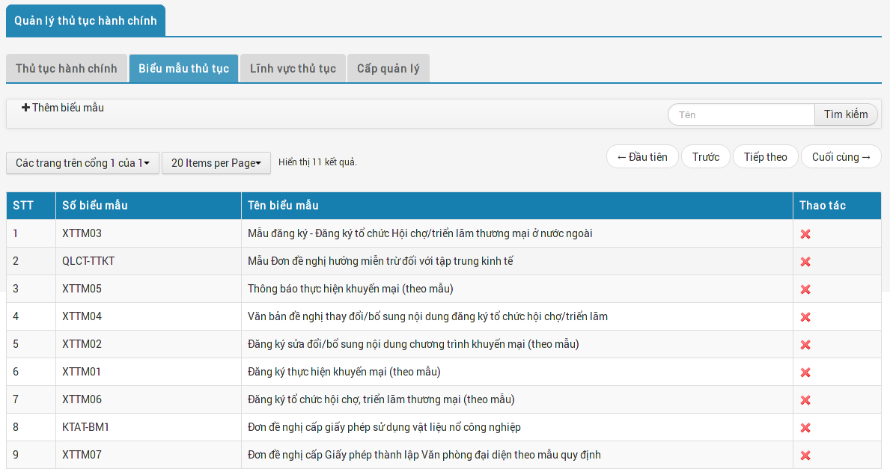

Bước 1: Thêm biểu mẫu thủ tục, quản trị click vào nút Thêm biểu mẫu, màn hình hiển thị như sau:

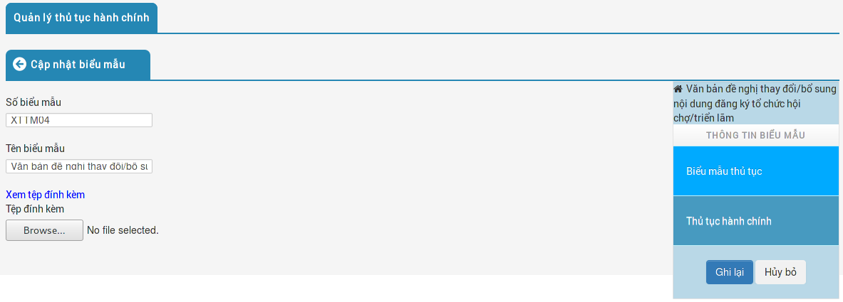Quản trị nhập các thông tin: số biểu mẫu, tên biểu mẫu, tải lên file biểu mẫu.

Bước 2: Chọn thủ tục hành chính

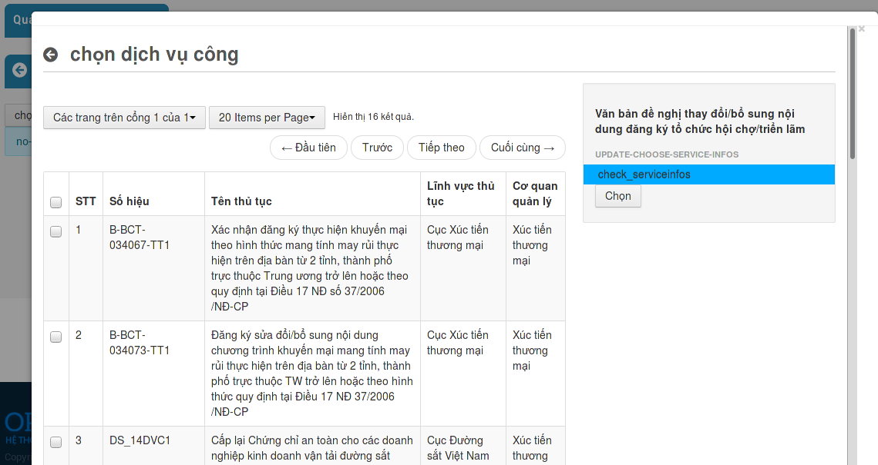

### 2.3 Quản lý lĩnh vực thủ tục

Danh sách màn hình lĩnh vực thủ tục hiển thị các thông tin sau: mã lĩnh vực thủ tục, tên lĩnh vực thủ tục.

Để thêm mới một lĩnh vực thủ tục, Quản trị click vào nút Thêm mới lĩnh vực trên danh sách lĩnh vực thủ tục.

Quản trị điền các thông tin, sau đó click nút Đồng ý.

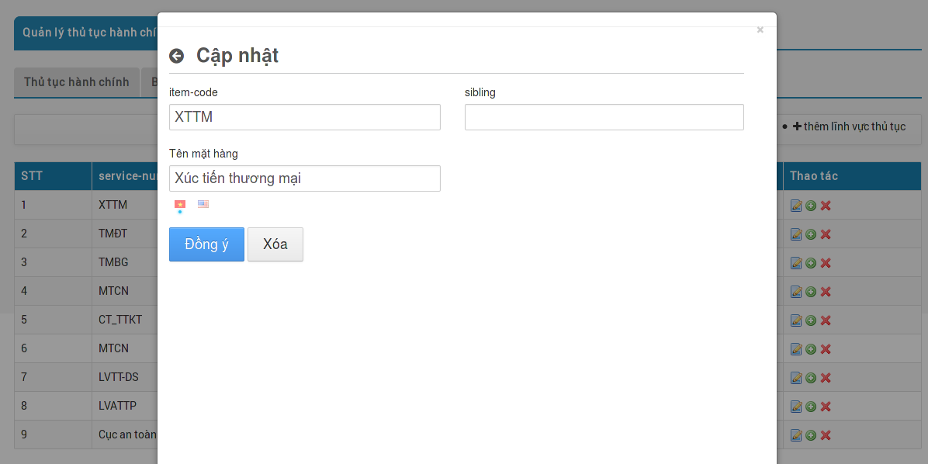

### 2.4 Quản lý cấp hành chính

Danh sách cấp quản lý thủ tục hành chính hiển thị như sau:

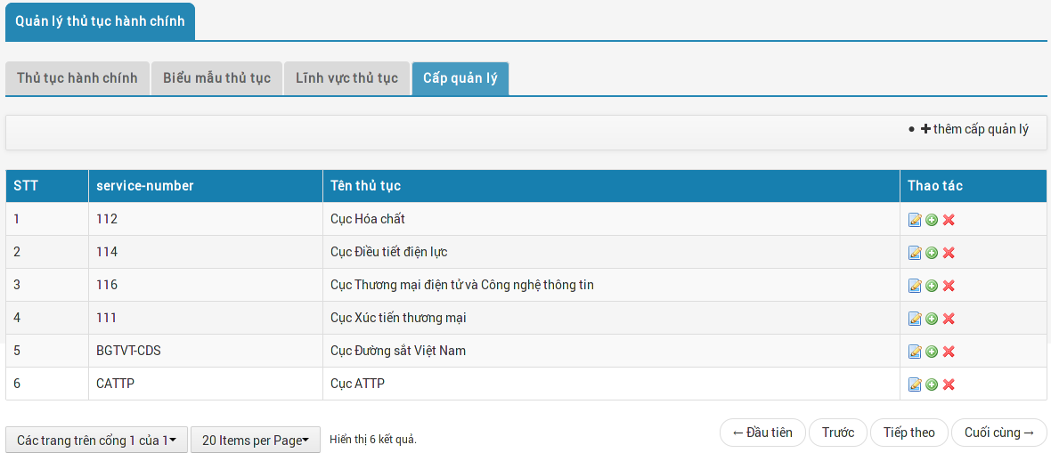

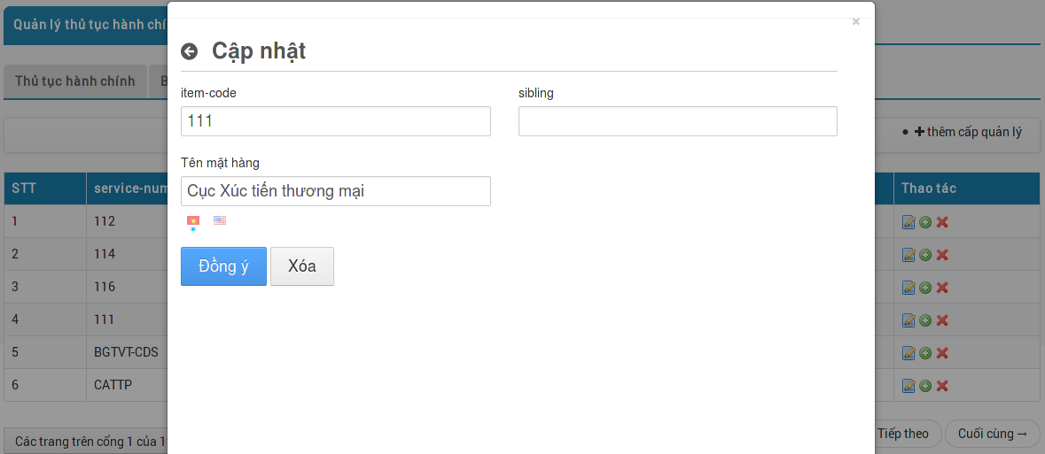

### 2.5 Quản lý tổ chức cán bộ

Quản lý cơ cấu tổ chức trong cơ quan nhà nước bao gồm các thông tin sau:

* Các cơ quan, đơn vị trong cây phân cấp tổ chức
* Các vị trí, chức danh việc làm trực thuộc mỗi đơn vị
* Cán bộ đảm nhiệm cho mỗi chức danh vị trí việc làm của đơn vị

### 2.5.1. Tạo tổ chức

Bước 1: Vào menu Quản lý tổ chức, cán bộ, màn hình hiển thị như sau:

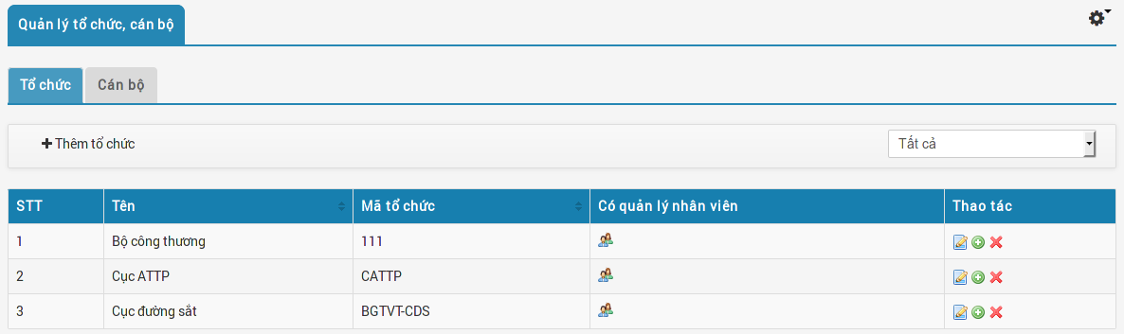

Bước 2: Click Thêm tổ chức

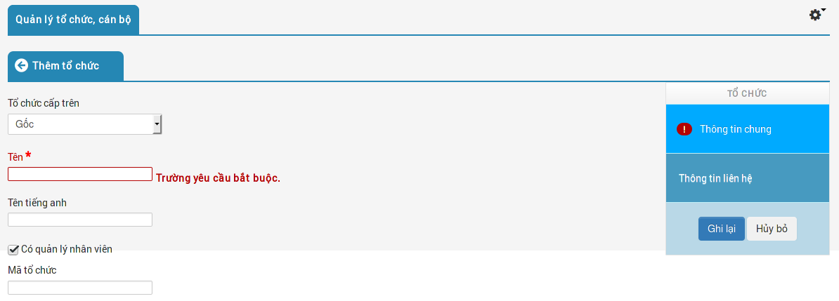

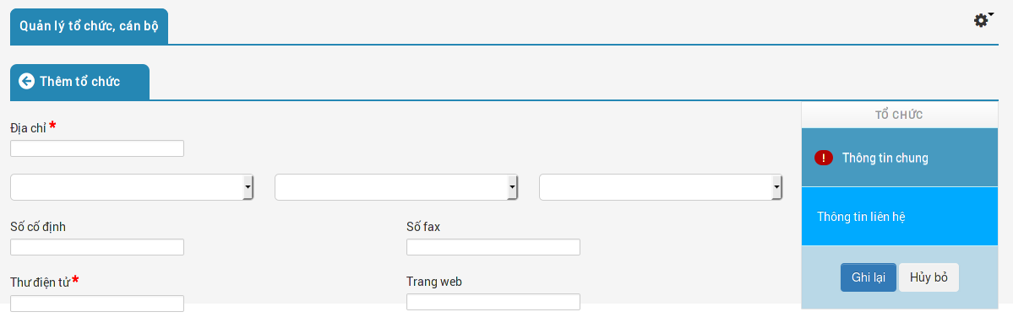

Sau khi nhập đầy đủ thông tin chung và thông tin liên hệ,kỹ thuật viên nhấn nút **[Ghi lại]**

Trên danh sách tổ chức, Quản trị chọn Thay đổi:

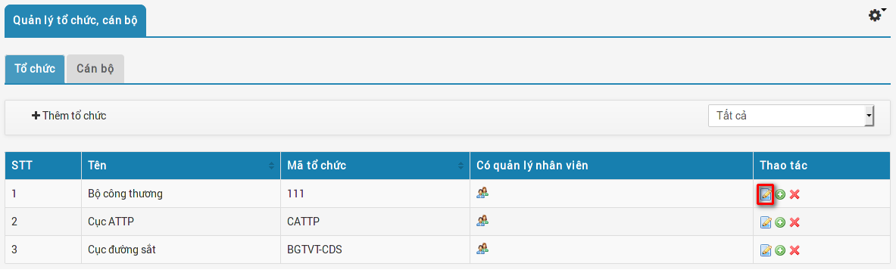Màn hình hiển thị như sau:

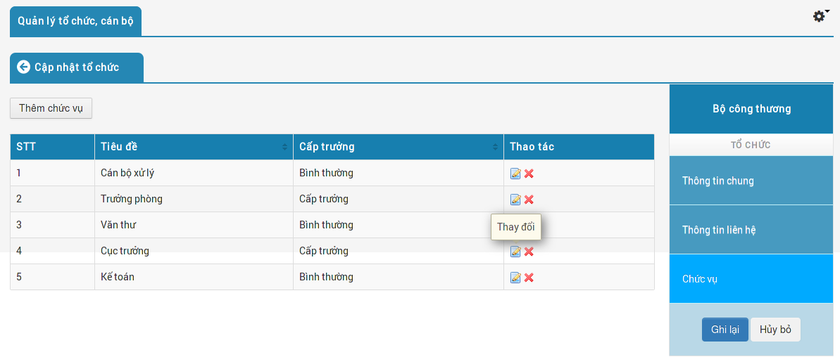Sau khi đồng ý tạo một tổ chức, trong màn hình cập nhật tổ chức hiển thị thêm menu Chức vụ.

Kỹ thuật viên thực hiện thêm chức vụ làm việc trực thuộc mỗi đơn vị bằng cách click vào nút **[Thêm chức vụ],** màn hình hiển thị như sau:

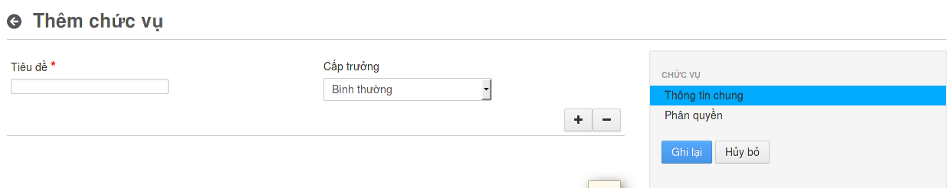

### 2.5..2. Tạo cán bộ

Danh sách cán bộ hiển thị như sau:

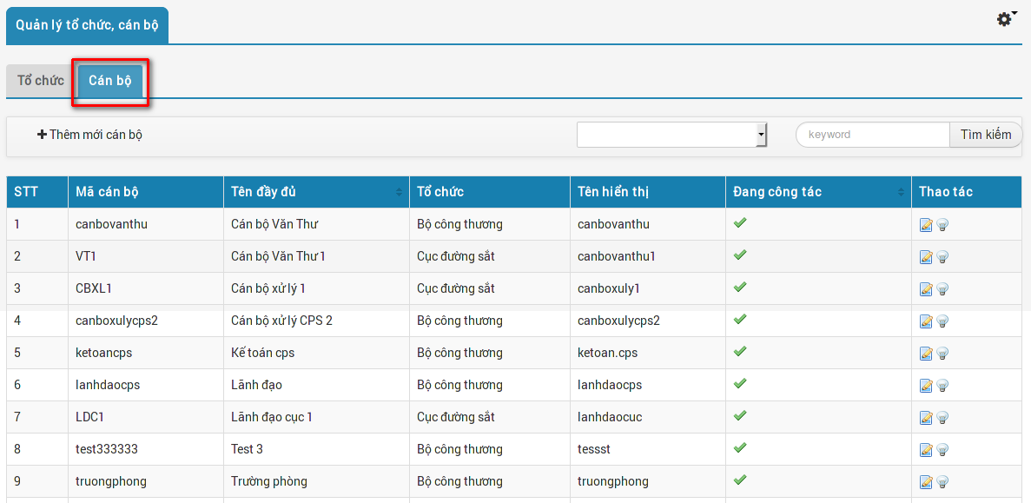

Màn hình danh sách cán bộ hiển thị các thông tin: mã cán bộ, tên cán bộ, tổ chức quản lý, tên hiển thị, trạng thái đang công tác.

**Thêm mới cán bộ:**

Bước 1: Click nút [**Thêm cán bộ]**  trên màn hình danh sách, màn hình hiển thị như sau

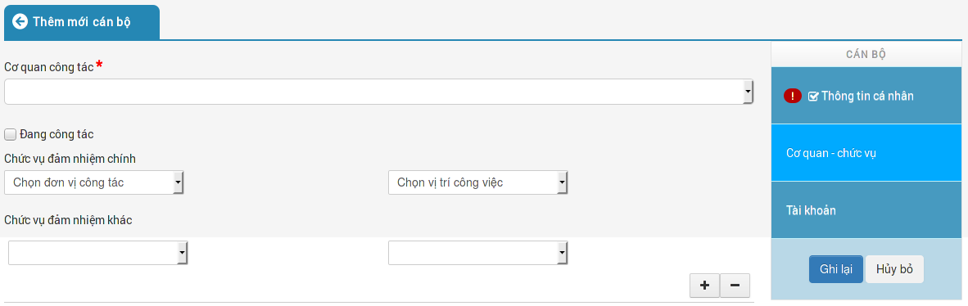

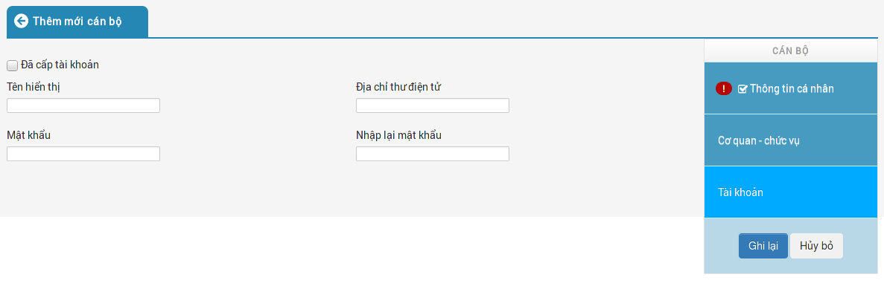

Bước 2: Nhập các thông tin cá nhân của cán bộ

Bước 3: Chọn cơ quan công tác, chọn chức vụ đảm nhiệm

Bước 4: Nhập thông tin, mật khẩu tài khoản đăng nhập

Bước 5: Ghi lại.

# III. Bài tập thực hành

Cho 1 thủ tục hành chính của Bộ Công thương, hãy phân tích ra thủ tục hành chính và cấu hình trên hệ thống đào tạo.

|  |  |  |  |
| --- | --- | --- | --- |
| **STT** | **Bộ ngành** | **Tên thủ tục** | **Căn cứ pháp lý** |
| 1 | Bộ Công thương | Xác nhận đăng ký tổ chức hội chợ/triển lãm thương mại tại Việt Nam | Luật của Quốc hội Luật số 36/2005/QH11 của Quốc hội Nghị định của Chính phủ Nghị định số 37/2006/NĐ-CP của Chính phủ Thông tư Bộ Công Thương Thông tư số 07/2007/TTLT-BTM-BTC Bộ Công Thương |
| 2 | Bộ Nông nghiệp và PTNT | Cấp Giấy phép vận chuyển đặc biệt | Thông tư 25/2011/TT-BNNPTNT ngày 06/04/2011 của Bộ Nông nghiệp và Phát triển nông thôn hướng dẫn Sửa đổi, bổ sung, bãi bỏ một số quy định về thủ tục hành chính trong lĩnh vực bảo vệ và phát triển rừng theo Nghị quyết số 57/NQ-CP ngày 15 tháng 12 năm 2010 |
| 3 | Bộ Khoa học và Công nghệ | Cấp Giấy chứng nhận hệ thống quản lý chất lượng phù hợp tiêu chuẩn quốc gia TCVN ISO 9001:2008 cho cơ quan hành chính nhà nước | Thông tư số 09/2011/TT-BKHCN sửa đổi, bổ sung, bãi bỏ một số quy định của Thông tư số 01/2010/TT-BKHCN ngày 25/02/2010 của Bộ trưởng Bộ Khoa học và Công nghệ quy định về hoạt động tư vấn, đánh giá và chứng nhận hệ thống quản lý chất lượng theo tiêu chuẩn quốc gia TCVN ISO 9001:2008 đối với cơ quan hành chính nhà nước |
| 4 | Bộ Giao thông vận tải | Gia hạn thời gian lưu lại lãnh thổ Việt Nam cho phương tiện vận tải thủy của Campuchia | - Hiệp định giữa Chính phủ nước Cộng hòa xã hội chủ nghĩa Việt Nam và Chính phủ Hoàng gia Campuchia về vận tải đường thủy ký ngày 17 tháng 12 năm 2009;  - Thông tư số 08/2012/TT–BGTVT ngày 23 tháng 3 năm 2012 của Bộ trưởng Bộ Giao thông vận tải hướng dẫn thực hiện một số điều của Hiệp định giữa Chính phủ nước Cộng hòa xã hội chủ nghĩa Việt Nam và Chính phủ Hoàng gia Campuchia về vận tải thủy;  - Thông tư số 03/2013/TT-BGTVT ngày 29 tháng 3 năm 2013 sửa đổi, bổ sung một số điều của Thông tư số 08/2012/TT-BGTVT) |

# I. Thành phần hồ sơ

## 1. Công tác chuẩn bị

- Chuẩn bị một file masterdata gồm mẫu hồ sơ, thành phần hồ sơ, TTHC-Mẫu hồ sơ

## 2. Nội dung giảng dạy

- Giới thiệu Mẫu hồ sơ gồm các thành phần hồ sơ của thủ tục “ Đăng ký hợp đồng xuất khuẩn sản phẩm thủy sản” từ Điều 9 thông tư TT66/8888/MO_PHONG **(10phút)** (file thông tư đính kèm)



- Phân tích masterdata thành phần hồ sơ thủ tục này bằng cách chỉ ra trên file masterdata đã tạo sẵn **(10 phút)**



- Hướng dẫn học viên tạo masterdata mẫu hồ sơ, thành phần hồ sơ trong **(15phút)** *(Phụ lục 1, phụ lục 2)*

- Học viên thực hành **(45phút)**

- Giải đáp thắc mắc và check mẫu một bài thực hành của một nhóm **(10phút)**

# II. Quy trình tin học hóa

## 1. Công tác chuẩn bị

- Chuẩn bị một file masterdata về phân tích các bước, các thao tác trong quy trình

- Chuẩn bị tài liệu một bản quy trình tin học hóa đã vẽ cho Cofsa.

- Bản mô tả hệ thống mô phỏng, các thông tư

## 2. Nội dung giảng dạy

Nội dung giảng dạy thực hiện theo thứ tự các bước sau:

* **Buổi 1:**

- Giới thiệu cách khảo sát, thu thập tài liệu để có kết quả quy trình tin học hóa: **(10phút)**

+ Bằng khảo sát quy trình thực tế, Quy trình ISO

+ Bằng tài liệu mô tả hệ thống mô phỏng như Cofsa: Show file mô tả hệ thống mô phỏng cho học viên xem. (file mô tả hệ thống mô phỏng đính kèm theo)

- Phân tích quy trình tin học hóa Cofsa dựa vào tài liệu đã khảo sát **(20 phút)**

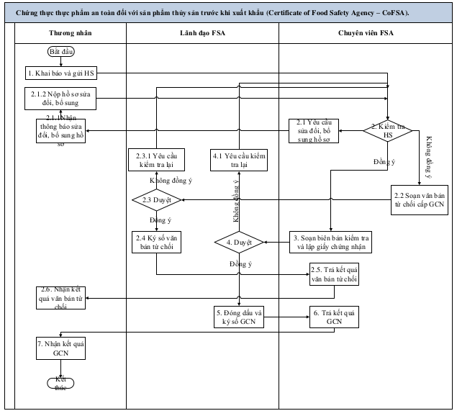

- Học viên thực hành vẽ quy trình tin học hóa **(30phút)**

- Demo chạy quy trình trên hệ thống cofsa thủ tục “ Chứng thực hợp đồng xuất khuẩn sản phẩm thủy sản” cho học viên hiểu quy trình hệ thống chạy như thế nào **(20phút)**

- Trao đổi thảo luận **(10 phút)**

* **Buổi 2**

- Hướng dẫn tạo masterdata dựa vào quy trình tin học hóa đã làm: Hướng dẫn chỉ trực tiếp trên masterdata của thực tục “Chứng thực đăng ký hợp đồng xuất khuẩn sản phẩm thủy sản” **(15phút)**

+ Bước xử lý:



+ Thao tác xử lý:



- Học viên thực hành tạo masterdata cho thủ tục của mình **(30phút)** *(phụ lục 3, 4, 5)*

- Hướng dẫn cấu hình quy trình thủ tục cofsa **(15phút)**

- Học viên thực hành cấu hình quy trình (**30 phút)**

# III. Phụ lục

## 1. Mẫu hồ sơ



## 2. Thành phần hồ sơ



## 3. Mẫu file bước xử lý



## 4. Thao tác xử lý

